Лабораторная работа № 5

Настройка рабочей среды

Баранов Никита Дмитриевич

Содержание

# 1 Цель работы

Менеджер паролей pass — программа, сделанная в рамках идеологии Unix. Также носит название стандартного менеджера паролей для Unix (The standard Unix password manager).

# 2 Выполнение лабораторной работы

Менеджер паролей pass(рис. fig. 1)(рис. fig. 2)(рис. fig. 3)(рис. fig. 4)(рис. fig. 5)(рис. fig. 6).

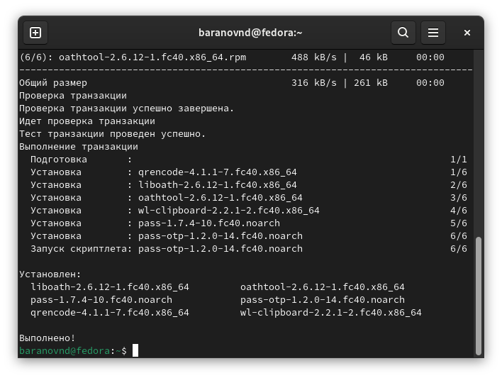

Рис. 1: Устанавливаем pass

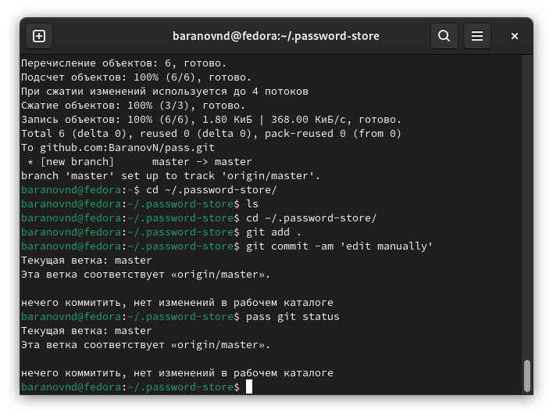

Рис. 2: Синхронизируем с git

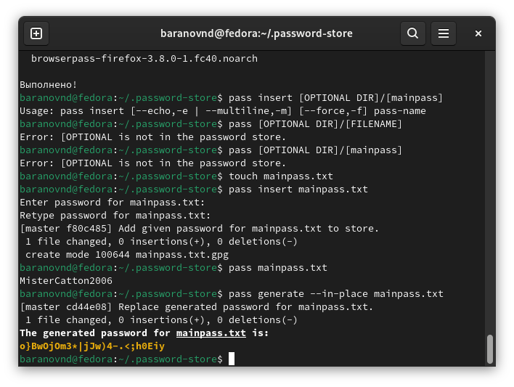

Рис. 3: Добавляем новый пароль

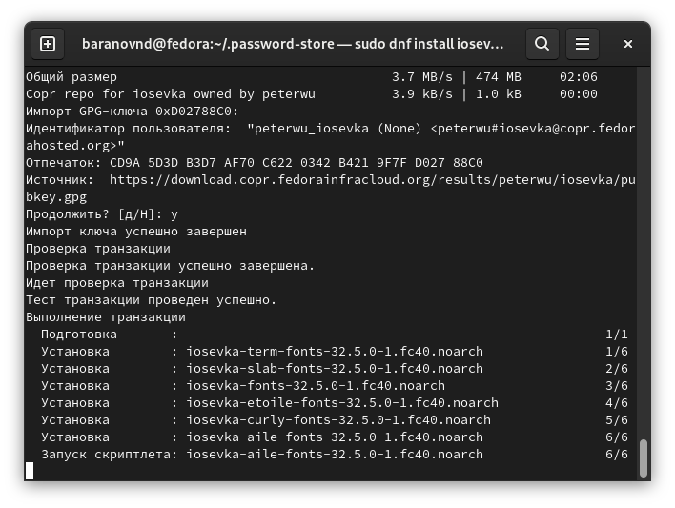

Рис. 4: Устанаваливаем доп программное обеспечение

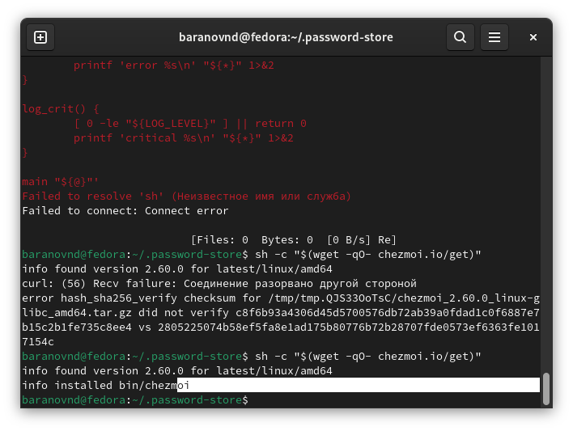

Рис. 5: Устанавка бинарного файла(Скрипта)

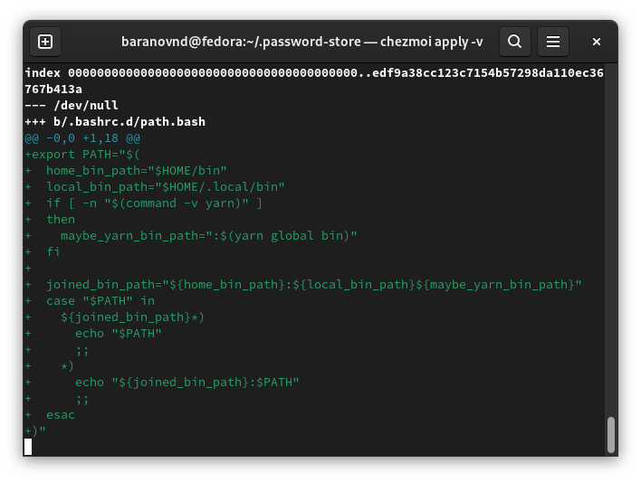

Рис. 6: Подключение репозитория к своей системе

# 3 Выводы

Мы научились работать с менеджером паролей pass